Turtle Action Plan

Dr. Darren Norris ([dnorris75@gmail.com](mailto:dnorris75@gmail.com))

2 de janeiro de 2019

## Diagnostico

### Amapa

Existem 11 ottobacias classificado no nivel 3 em Amapa. Incluindo ottobacias com fronteiras internacionais (Rio Oiapoque com Guiana Francesa) e nacionais (Rio Jari com Estado de Para). Sao 16 municipios no Estado de Amapa.

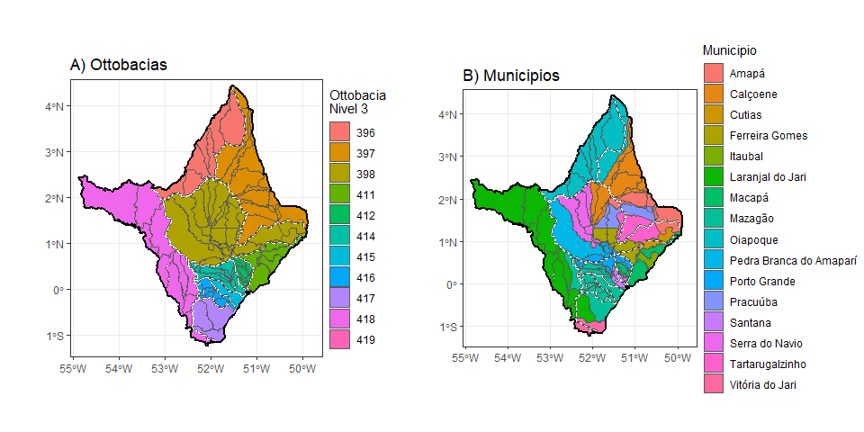

Figura 1: Localização de A) Ottobacias e B) Municipios no Estado de Amapa.

A maioria das ottobacias tem porcentagem alto de rios com uma grau de proteçao (federal, estdual ou terras indigenios). Mas, grande porcentagen de rios sao accessiveis (menos de 49 km ate ponto com densidade humano > 3 pessoas por kilometro).

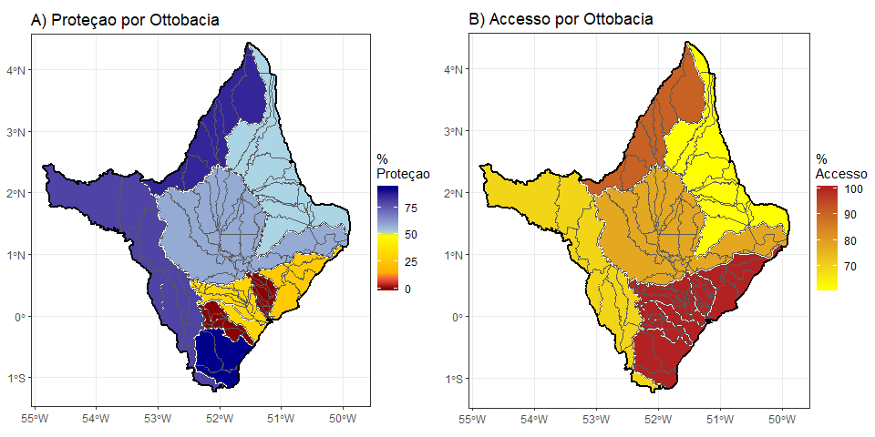

Figura 2: Proteçao (A) e acessibilidade (B) nos rios em Ottobacias no Estado de Amapa.

### Tartarugas e Tracajas em Amapá

Desde PQA estar atuando no Estado de Amapa, com acoes de conservaçao focados em 2 espécies alvo: tartaruga-da-amazônia (Podocnemis expansa) e tracajá (Podocnemis unifilis). Mas na decada de 2010 (2010 - 2017) houve uma diminuição expressiva na açoes de conservação com uma redução em o numero de areas e numero de ninhos monitoradas (Figura 3).

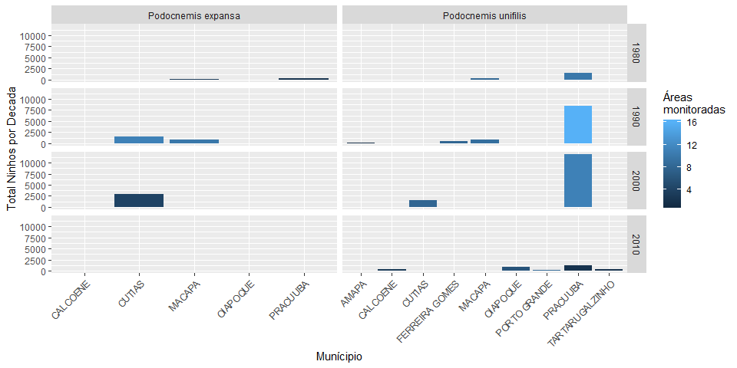

Figura 3: Ninhos monitorados por decada no Estado de Amapa pela PQA. Fonte de dados: SisQuelônios 2018

### Tracajas: o futuro

Com base na grau de proteçao e accessibilidade podemos projetar impactos sobre populacoes de Podocnemis unifilis (Norris et al 2018). Assim sendo, uma comparaçao entre scenarios differentes gerar informacoes sobre onde (quais Ottobacias) populacoes de tracajas serao mais provaveis de persistir durante 50 anos.

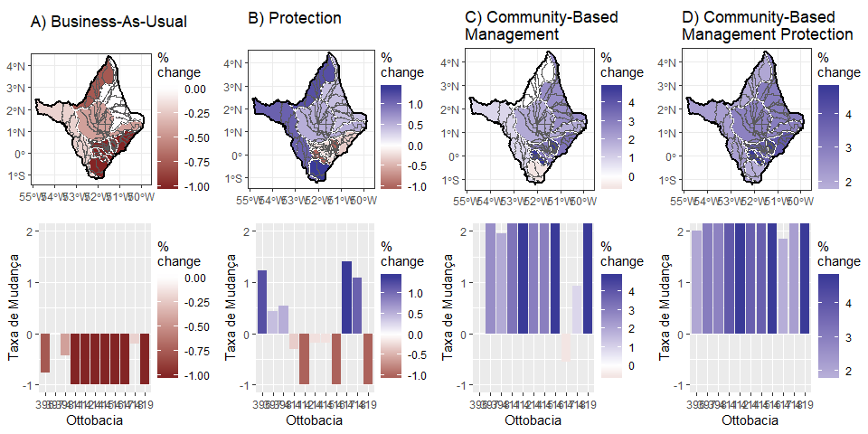

Figura 4: Projecoes futuros de populacoes de tracajas em Ottobacias no Estado de Amapa. Os valores positivos e negativos do eixo y indicam aumentos e quedas da população respectivamente, durante 50 anos, e 0,5 e -0,5 representam o dobro da população ou reduçao para a metade, respectivamente. Valor de 0.0 mostra uma população estável.

This is an R Markdown document. Markdown is a simple formatting syntax for authoring HTML, PDF, and MS Word documents. For more details on using R Markdown see <http://rmarkdown.rstudio.com>.

When you click the **Knit** button a document will be generated that includes both content as well as the output of any embedded R code chunks within the document. You can embed an R code chunk like this:

summary(cars)

## speed dist   
## Min. : 4.0 Min. : 2.00   
## 1st Qu.:12.0 1st Qu.: 26.00   
## Median :15.0 Median : 36.00   
## Mean :15.4 Mean : 42.98   
## 3rd Qu.:19.0 3rd Qu.: 56.00   
## Max. :25.0 Max. :120.00

## Including Plots

You can also embed plots, for example:



Note that the echo = FALSE parameter was added to the code chunk to prevent printing of the R code that generated the plot.